ФУДБАЛСКИ САВЕЗ ОПШТИНА ЉИГ И МИОНИЦА
ПРОЛЕЋНИ ДЕО ПРВЕНСТВА ТАКМИЧАРСКЕ 2014/2015. ГОДИНЕ
ТАБЕЛА ПОСЛЕ ОДИГРАНИХ УТАКМИЦА
20. КОЛА

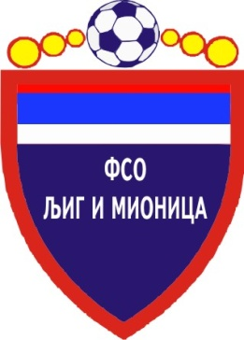

ТАБЕЛА

ОПШТИНСКЕ ФУДБАЛСКЕ ЛИГЕ ЉИГ И МИОНИЦА

- Пролећни део првенства такмичарске 2014/2015. године -

1. | СТАРИ ДРУГАРИ | 20 | 16 | 2 | 2 | 88 | 23 | +65 | 50
2. | ПОПАДИЋ | 20 | 15 | 4 | 1 | 87 | 22 | +65 | 49
3. | ГОРЊИ МУШИЋ | 20 | 13 | 3 | 4 | 56 | 30 | +26 | 42
4. | ГОРЊИ ЛАЈКОВАЦ | 20 | 11 | 3 | 6 | 61 | 43 | +18 | 36
5. | МЛАДОСТ | 19 | 11 | 2 | 6 | 68 | 40 | +28 | 35
6. | ТОПЛИЦА | 20 | 10 | 5 | 5 | 59 | 34 | +25 | 35
7. | ТОЛИЋ | 20 | 7 | 6 | 7 | 54 | 49 | +5 | 27
8. | ВОЈВОДЕ | 20 | 8 | 2 | 10 | 57 | 57 | 0 | 26
9. | ЈЕДИНСТВО | 19 | 5 | 2 | 12 | 42 | 63 | -21 | 17
10. | ПРОЛЕТЕР | 20 | 3 | 1 | 16 | 36 | 110 | -74 | 10
11. | ОРАО | 20 | 2 | 2 | 16 | 25 | 111 | -86 | 8
12. | ПАШТРИЋ | 20 | 1 | 2 | 17 | 37 | 88 | -51 | 5

